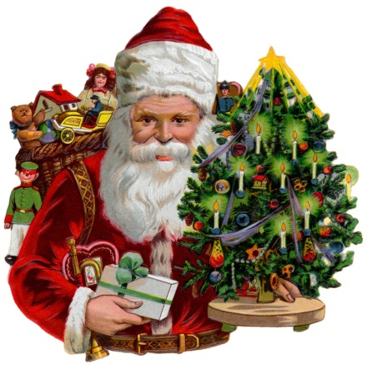

Come ormai consuetudine
anche quest’anno l’ENI Group Club in occasione delle prossime festività Natalizie, offrirà ai propri Soci un panettone.

Per ritirare il panettone, presso la Ditta SA.ME. di Mezzasalma Rosario in Via Francesco Crispi 97 il Socio dovrà munirsi personalmente del buono che sarà fornito dalla segreteria presso il Centro Culturale Q.R.
eccezionalmente
I colleghi impossibilitati a recarsi presso il Centro Culturale possono delegare un rappresentante al ritiro del buono previa presentazione di un elenco, specificando nome, cognome, matricola e reparto.

GIORNI DI CONSEGNA DEL BUONO
DICEMBRE 2012 :
- Giorni 13pomeriggio – 14 – 17 – 18 – 19 - 20 – 21 – 28 -
dalle ore 10,00 alle ore 12,00 e dalle ore 16,00 alle ore 19,00
GENNAIO 2013
- Giorni 3 – 4 – 7 – 8 – 9 – 10 - 11
dalle ore 10,00 alle ore 12,00 e dalle ore 16,00 alle ore 19,00
Oltre le date indicate non saranno consegnati più buoni.

La distribuzione presso la Ditta SA.ME. inizierà il giorno 14/12/2012 e terminerà inderogabilmente la sera del 9/01/2013

Il Presidente
Gela 11/12/2012 Maria Viscuso

